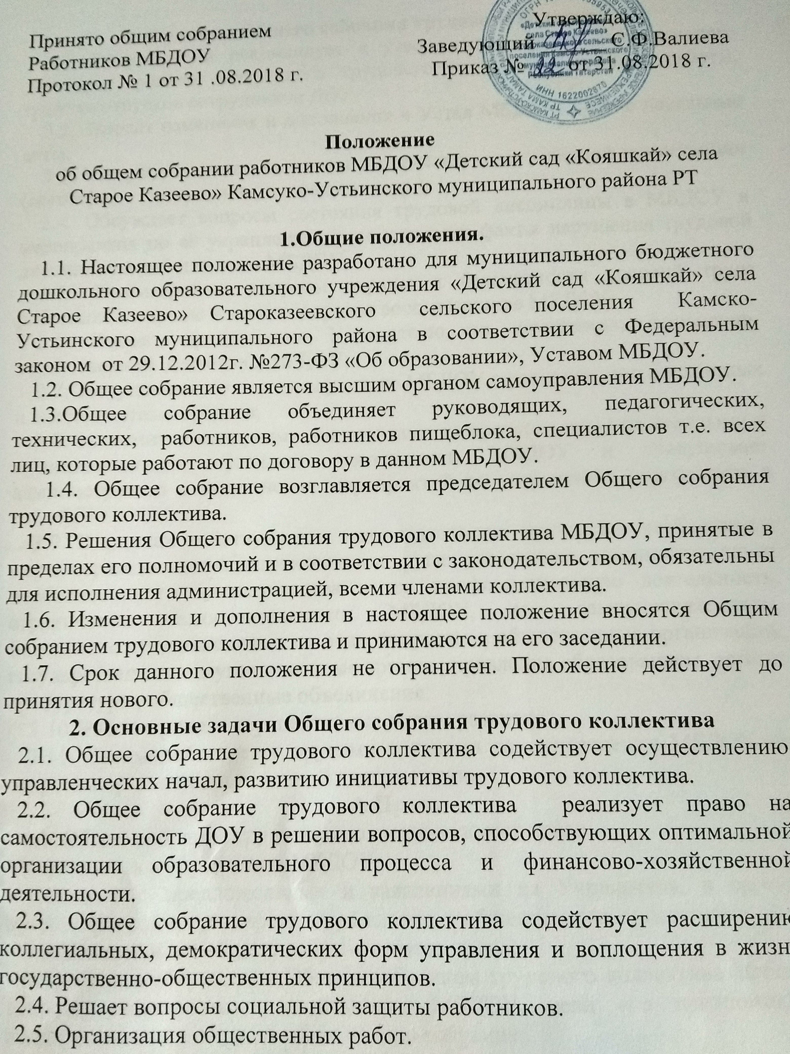

3. Функции Общего собрания трудового коллектива
3.1. Обсуждает и рекомендует к утверждению проект коллективного договора, правила внутреннего трудового распорядка, графика работы, графика отпусков сотрудников ДОУ;
3.2. Вносит изменения и дополнения в Устав МБДОУ, другие локальные акты;
3.3. Утверждает локальные акты в пределах установленной компетенции (договоры, соглашения, положения и др.);
3.4. Обсуждает вопросы состояния трудовой дисциплины в МБДОУ и мероприятия по её укреплению, рассматривает факты нарушения трудовой дисциплины работниками МБДОУ;
3.5. Рассматривает вопросы охраны и безопасности условий труда работников, охраны жизни и здоровья воспитанников МБДОУ;
3.6. Вносит предложения Учредителю по улучшению финансово-хозяйственной деятельности ДОУ;
3.7. Заслушивает отчеты заведующего МБДОУ о расходовании бюджетных и внебюджетных средств;
3.8. Знакомит с итоговыми документами по проверке государственными и муниципальными органами деятельности МБДОУ и заслушивает администрацию о выполнении мероприятий по устранению недостатков в работе;
3.9. В рамках действующего законодательства принимает необходимые меры, ограждающие педагогических и других работников, администрацию от необоснованного вмешательства в их профессиональную деятельность, ограничения самостоятельности МБДОУ, его самоуправляемости. Выходит с предложениями по этим вопросам в общественные организации, государственные и муниципальные органы управления образованием, органы прокуратуры, общественные объединения.
3.10. Рассматривает перспективные планы развития.
3.11. Взаимодействует с другими органами самоуправления МБДОУ по вопросам организации основной деятельности.
4. Права
4.1. Общее собрание трудового коллектива имеет право:
- участвовать в управлении МБДОУ;
- выходить с предложениями и заявлениями на Учредителя, в органы муниципальной и государственной власти, в общественные организации.
4.2. Каждый член общего собрания имеет право:
- потребовать обсуждения Общим собранием трудового коллектива любого вопроса, касающегося деятельности МБДОУ, если его предложение поддержит не менее одной трети членов собрания;
- при несогласии с решением Общего собрания трудового коллектива высказать свое мотивированное мнение, которое должно быть занесено в протокол.
4.3. Создавать временные или постоянные комиссии, решающие конфликтные
вопросы о труде и трудовых взаимоотношениях в коллективе.
4.4. Вносить предложения о рассмотрении на собрании отдельных вопросов общественной жизни коллектива.
5. Организация управления Общим собранием трудового коллектива.
5.1. В состав Общего собрания трудового коллектива входят все работники ДОУ.
5.2. На заседание Общего собрания трудового коллектива могут быть приглашены представители Учредителя, общественных организаций, органов муниципального и государственного управления. Лица, приглашенные на собрание, пользуются правом совещательного голоса, могут вносить предложения и заявления, участвовать в обсуждении вопросов, находящихся в их компетенции.
5.3. Для проведения Общего собрания трудового коллектива из его состава открытым голосованием избирается председатель и секретарь сроком на один год, которые исполняют свои обязанности на общественных началах.
5.4. Председатель Общего собрания трудового коллектива:
- организует деятельность общего собрания трудового коллектива;
- информирует членов трудового коллектива о предстоящем заседании не менее чем за 30 дней до его проведения;
- организует подготовку и проведение заседания;
- определяет повестку дня;
- контролирует выполнение решений.
5.5. Общее собрание трудового коллектива собирается не реже 2 раз в календарный год.
5.6. Общее собрание трудового коллектива считается правомочным, если на нем присутствует не менее 2/3 членов трудового коллектива МБДОУ.
5.7. Решение Общего собрания трудового коллектива принимается открытым голосованием.
5.8. Решение Общего собрания трудового коллектива считается принятым, если за него проголосовало не менее половины присутствующих.
5.9. Решение Общего собрания трудового коллектива обязательно к исполнению для всех членов трудового коллектива МБДОУ.
6. Взаимосвязь с другими органами самоуправления.
6.1. Общее собрание трудового коллектива организует взаимодействие с другими органами самоуправления
МБДОУ – Педагогическим советом, Родительским комитетом:
- через участие представителей трудового коллектива в заседаниях Педагогического совета, Родительского комитета МБДОУ;
- представление на ознакомление Педагогическому совету и Родительскому комитету МБДОУ материалов, готовящихся к обсуждению и принятию на заседаниях Общего собрания трудового коллектива;
- внесение предложений и дополнений по вопросам, рассматриваемым на заседаниях Педагогического совета и Родительского комитета МбДОУ.
7. Ответственность сторон.
7.1. Общее собрание трудового коллектива несет ответственность:
- за выполнение, выполнение не в полном объеме или невыполнение закрепленных за ним задач и функций;
- соответствие принимаемых решений законодательству РФ, нормативно-правовым актам.
8. Делопроизводство Общего собрания трудового коллектива.
8.1. Заседание Общего собрания трудового коллектива оформляются протоколом.
8.2. В книге протоколов фиксируется:
- дата проведения;
- количественное присутствие (отсутствие) членов трудового коллектива;
- приглашенные (ФИО, должность);
- повестка дня;
- ход обсуждения вопросов;
- предложения, рекомендации и замечания членов трудового коллектива и приглашенных лиц;
- решение.
8.3. Протоколы подписываются председателем и секретарем Общего собрания трудового коллектива.
8.4. Нумерация протоколов ведется от начала календарного года.
8.5. Книга протоколов Общего собрания трудового коллектива нумеруется постранично, прошнуровывается, скрепляется подписью заведующего и печатью ДОУ.
8.6. Книга протоколов Общего собрания трудового коллектива хранится в делах ДОУ (50 лет) и передается по акту при смене руководителя или передаче в архив

9. Заключительные положения.
9.1. Изменения и дополнения в настоящее положение принимаются решением Общего собрания трудового коллектива простым большинством голосов членов, присутствующих на Общем собрании.

